巡检图像智能分析4.2改进
需求分析文档

目 录
1. 引言 2
1.1 文档目的 2
2. 背景介绍 2
3 4.2实现功能 2
3.1 图像横向显示 2
3.2 导出的缺陷数据文件和图像文件通道匹配 3
3.3 任务列表增加备注信息 3
3.4 根据检测项目设置拼图参数 3
3.5 区段总结报告表 4
3.6 图文报表汇总 5
3.7 统计报表汇总 5

引言

1.1 文档目的
本手册作为用户与该系统软件开发维护人员共同遵守的软件需求说明。用户调研客户需求,作为设计人员产品设计的依据.

背景介绍
巡检图像智能分析软件结合现场使用情况，总结用户反馈，提出软件功能优化方案。主要从两方面规划，一是减少用户操作，更多的让软件自动完成，降低用户劳动量，减少误操作的可能性。二是提升用户使用舒适度。

3 4.2实现功能

3.1 图像横向显示
功能需求：增加图像横向显示模式；用户可选择横向还是竖向显示。增加横向、竖向切换显示功能。
使用场景：对于轨旁设备或者漏缆等的图像，用户习惯于横向浏览图像。图1是包含轨旁设备的图像，竖向显示。
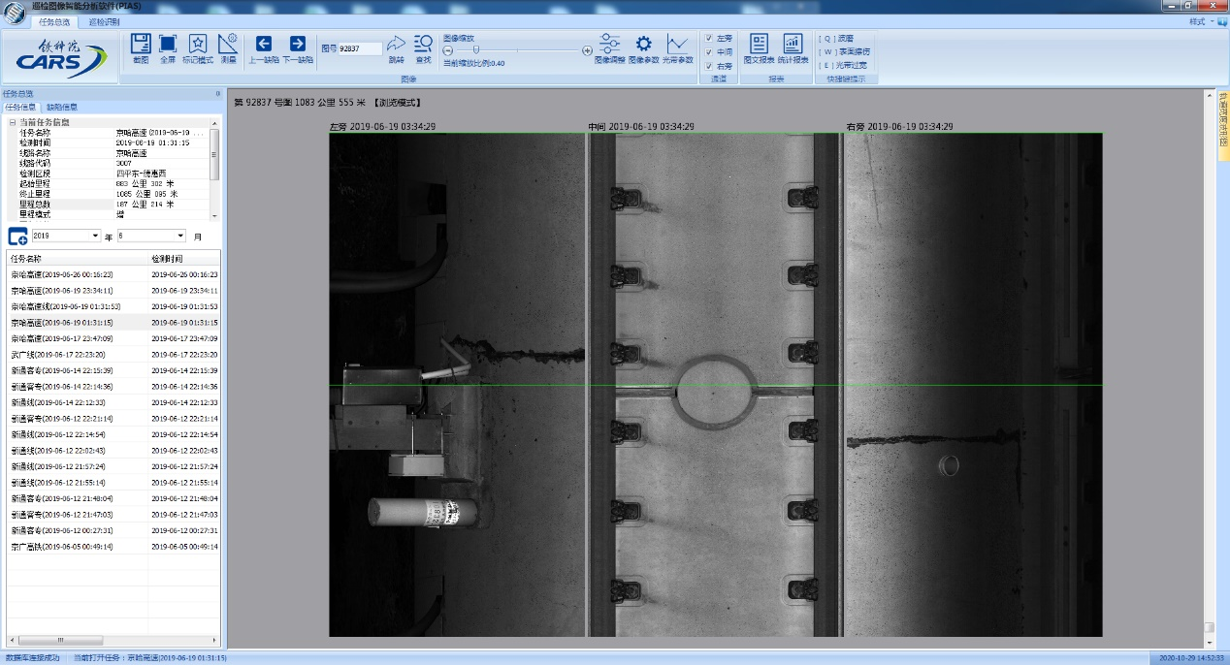
图1轨旁图像竖向显示

3.2 导出的缺陷数据文件和图像文件通道匹配
现有功能：导出缺陷数据时，生成一个数据文件，所有图像通道的缺陷数据都存在一个文件里。
新功能：分析软件导出缺陷数据时，各路图像的缺陷数据文件，保存在各路图像文件夹内。浏览软件添加任务时，按照规则，自动导入缺陷数据，进行浏览。
新功能优点：1.拷贝图像原始文件时，便可将缺陷数据一并拷走。
2.用户未拷贝的原始文件，与其对应的缺陷数据不会显示。

3.3 任务列表增加备注信息
在任务列表添加任务备注列，用户可根据需要输入一些备注信息，方便识别区分任务。

3.4 根据检测项目设置拼图参数
统一巡检软件中的左、右标识和线路实际钢轨左右股别一致。
被检测目标物，跨帧时，需要进行拼图显示。现有软件只进行了扣件拼图，随着检测项目增多，更多检测项需要拼图。并且不同检测物，设置不同拼图参数。图2
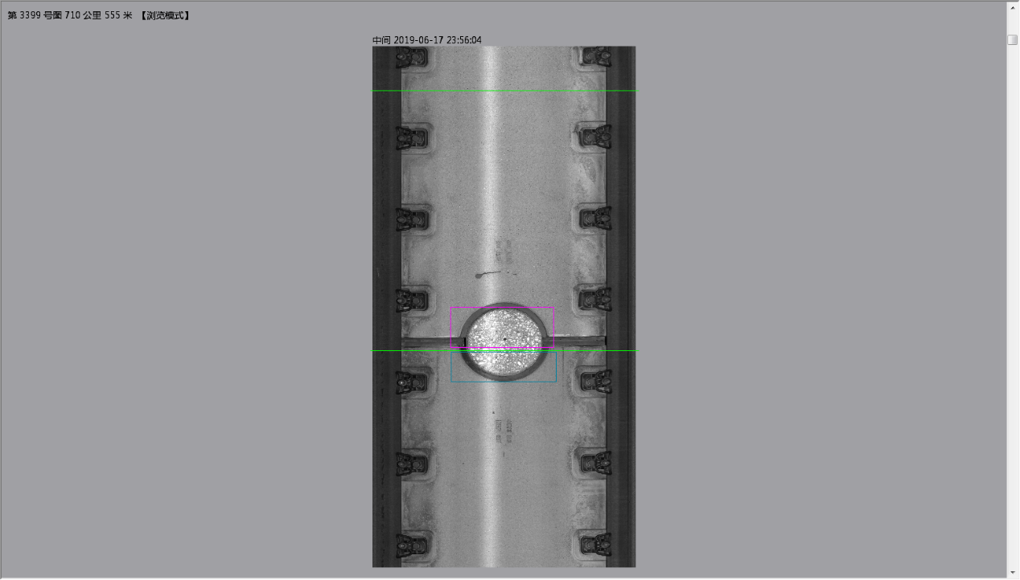
图2 未拼图效果

3.5 区段总结报告表
场景：一条线路采集的时，由于种种原因，分为几个大文件，统计报表的时候想要统一看。
需求：点击“区段总结报告表”，弹出对话框，可输入线名、里程范围和工务段来过滤查询，如图1-1，将过查询到的大文件下的在里程范围内的缺陷汇总到一个报表，如图1-2轨检车数据统计表所示。
汇总报告表集成新的报表库来实现.
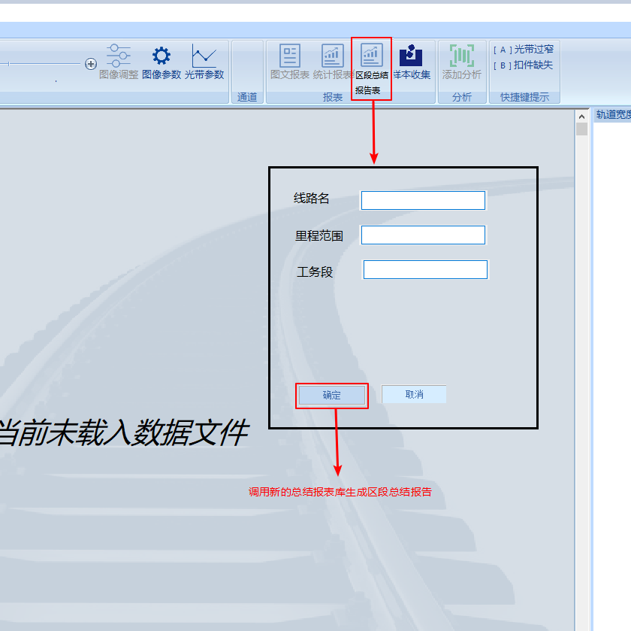
图1-1数据访问
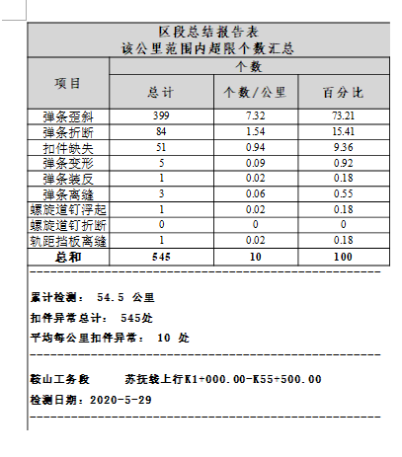
图1-2轨检车数据统计表

3.6 图文报表汇总
场景：一条线路采集的时，由于种种原因，分为几个大文件，图文报表想要一次导出该线路下的所有大文件任务的图文报表。
需求:在现有的报表实现上添加过滤条件,根据线路名,里程和工务段来将需要一起导出的大文件任务过滤,一次导出图文报表。用户也可按照之前逻辑单个任务导出报表
报表库仍用之前的报表库。

3.7 统计报表汇总
场景：一条线路采集的时，由于种种原因，分为几个大文件，统计报表想要一次导出该线路下的所有大文件任务的统计报表。
需求:在现有的报表实现上添加过滤条件,根据线路名,里程和工务段来将需要一起导出的大文件任务过滤,一次导出图文报表。用户也可按照之前逻辑单个任务导出报表
报表库仍用之前的报表库。

